Situatie | Eet gezond!    fisme.science.uu.nl/toepassingen/29222/
Beschrijving | Praat met je cursist over eetgewoontes, over informatie met betrekking tot gezond eten, en over gezond bewegen.  Gezond eten en genoeg bewegen staat volop in de belangstelling. Zowel bij de overheid, bij verzekeringsmaatschappijen die ziektekostenpolissen verkopen, maar ook via het werk wordt er tegenwoordig veel informatie gegeven over een gezonde levensstijl. Informatie die mensen bewust moet maken van de gezondheidsrisico’s bij teveel en te vet eten en te weinig bewegen.  Ook fabrikanten van voedingsmiddelen moeten op hun producten duidelijk aangeven wat erin zit.  Maar wat kun je daarmee als gebruiker? Is de informatie toegankelijk? In hoeverre is de informatie te begrijpen?  Begin het gesprek met de eetgewoonten en in hoeverre deze beïnvloed worden door informatie over gezonde voeding?  Maak samen een lijstje: gezond – ongezond.  Bespreek welke ingrediënten zorgen voor ongezond.  Bekijk met je cursist een aantal producten. Welke informatie wordt er gegeven? Wat betekent deze informatie voor de cursist?  Heeft jouw cursist kennis van de maat calorie(cal) of kilocalorie (kcal)? Of is hij daarmee weleens in aanraking gekomen?  Welke vragen roept dat eventueel op?  Bekijk het bijgaande lijstje van het voedingscentrum en vergelijk dit met het dagelijkse eten van de cursist. Wat is er gelijk en wat wijkt af?  Er worden allerlei maten genoemd in het lijstje. Worden deze herkend?  Bespreek wat een portie zou kunnen betekenen, bij fruit, bij zuivel en bij vlees.  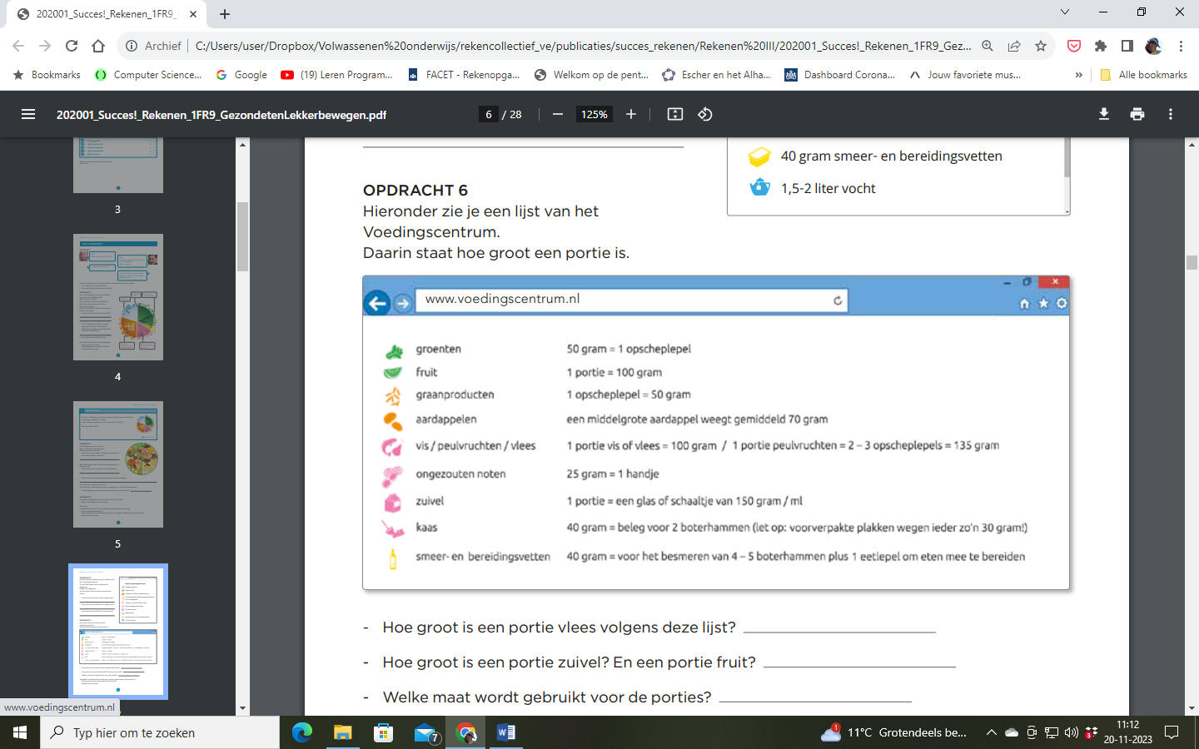  Bekijk en bespreek samen bovenstaande toelichting van het voedingscentrum.
Lees meer | De kosten van de Nederlandse gezondheidszorg lopen elk jaar verder op. De overheid probeert al jaren de kostenstijging tegen te gaan door o.a. een meer gezonde levensstijl te stimuleren. Preventie o.a. door het geven van voorlichting over gezonde voeding (tegenwoordig gecombineerd met het gebruik van duurzaam geproduceerde voeding) is daarbij een speerpunt. Daartoe is in 1998 het nationale voedingscentrum opgezet. Op de website (www.voedingscentrum.nl) is van alles te vinden over gezonde voeding, over afvallen, over recepten, en bruikbare apps voor het bijhouden van wat je eet. (o.a. de eetmeter)  Meten, en het gebruik van bijbehorende maatstelsels is een belangrijke vaardigheid die hierbij wordt verondersteld. Zo worden zowel de officiële maten voor gewicht (gram) en inhoud (liter) gebruikt naast de meer informele maten zoals opscheplepel, portie, handje en glas. In de keuken maar ook in het bijhouden van je gewicht, van je bloeddruk en van je omvang wordt het gebruik en aflezen van schalen, van mg tot kg gevraagd.  In de informatie van de fabrikanten van voedingsmiddelen staat het begrip voedingswaarde centraal. De voedingswaarde staat voor het geheel aan voedingsstoffen van een voedingsmiddel, zoals eiwitten, vetten, maar ook vitaminen. Met behulp van deze informatie kan berekend worden hoeveel energie via de voeding binnenkomt. Deze energie wordt uitgedrukt in calorieën (cal) of kilocalorieen (kcal). Voor volwassenen geldt grofweg 2000 kcal per dag als maat voor energiebehoefte.  Als tegenhanger van de energie die je krijgt uit voedingsmiddelen staat het gebruik van energie door te bewegen.  Informatie over gezond bewegen gaat meestal over activiteiten als wandelen hardlopen, fietsen, fitness en zwemmen. Er zijn allerlei tabellen op internet beschikbaar die gaan over energiegebruik bij deze activiteiten.  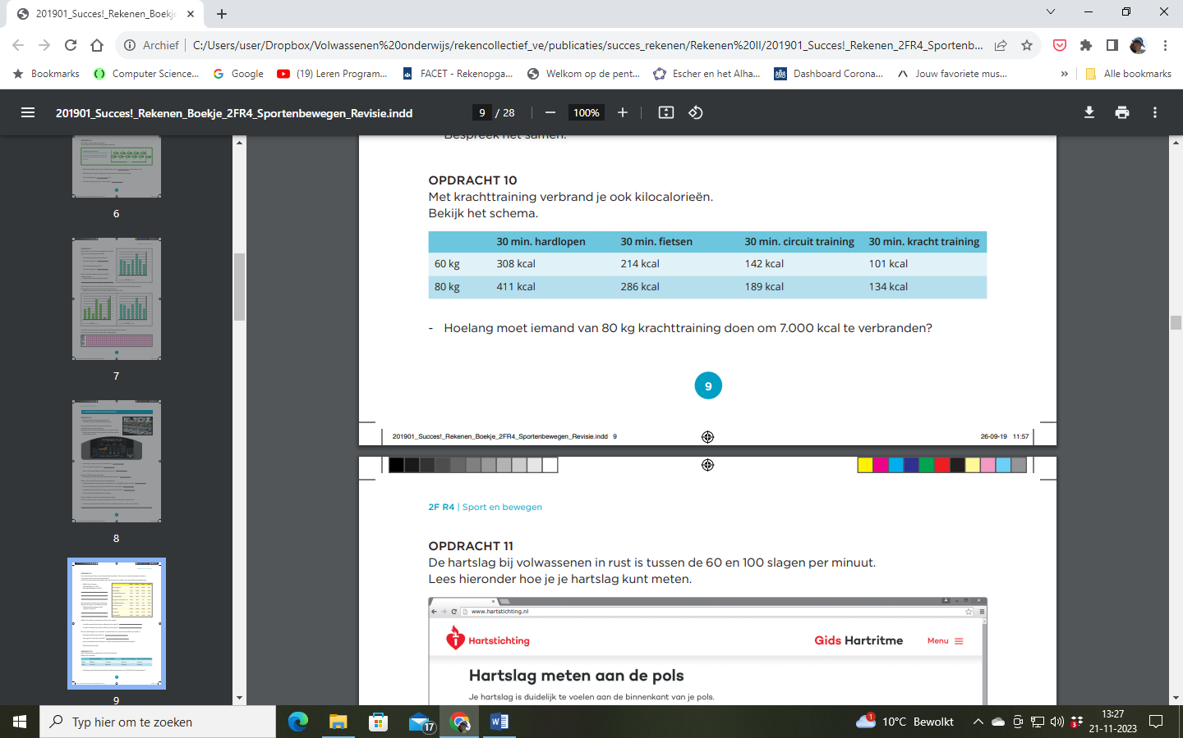Voor wandelen is er de stappenteller die op elke smartphone zit. Alles kan worden geregistreerd.  Naast meten wordt ook het kunnen gebruiken van grafische weergaven een belangrijke vaardigheid. Bijvoorbeeld kun je in een grafiek aflezen of je gewicht gezond is ten opzichte van je lengte.  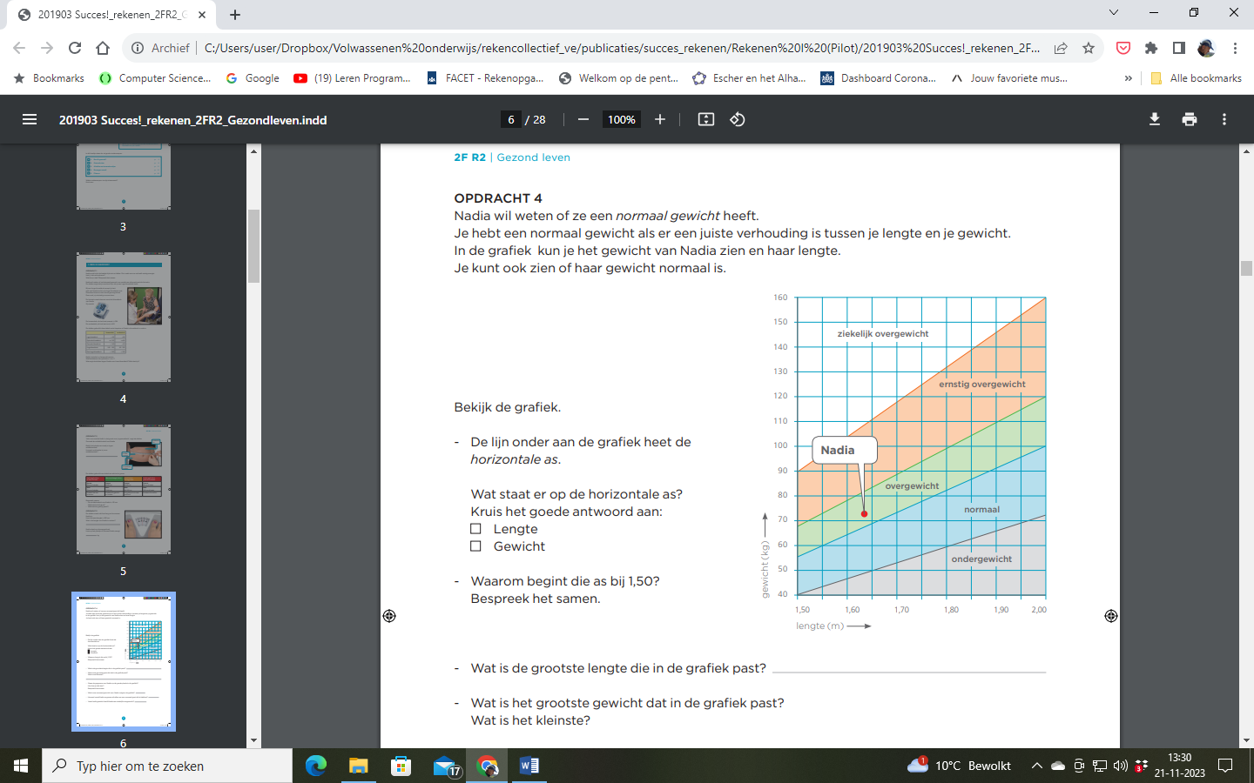  Informatie over gezond leven bevat dus naast getallen op basis van meetgegevens, ook veel grafische beelden. Om deze informatie te kunnen begrijpen wordt er dus best veel kennis en vaardigheid van de lezer verwacht. Een belangrijke aanleiding om hierover het gesprek aan te gaan.  O.a. in het boekje ‘Gezond eten en lekker bewegen’ uit de serie Succes! Rekenen worden allerlei situaties die te maken hebben met voeding en bewegen besproken. Naast het bekijken van informatie over voeding vanuit het nationale voedingscentrum gaat het ook over productinformatie vanuit de fabrikant, over wat meer bewegen betekent voor je gezondheid, over hoe je kunt berekenen wat bewegen jou oplevert. Kortom een aanrader voor verdere bespreking.

